抗肿瘤原料药行业特性与市场供求状况变动原因（附报告目录）
1、行业竞争格局和市场化程度
世界范围内跨国抗肿瘤医药大型公司如罗氏、诺华、赛诺菲-安万特等，凭借较强的研发实力，较早的申请了相关抗癌制剂药品专利，在全球市场上的竞争力较强。在跨国公司的专利保护期内，其他发展中国家的药企只能采取销售低价产品的战略，如原料药、医药中间体甚至粗品等产品，不能生产、销售病人直接使用的终端药品，而这些原料药、医药中间体相比终端药品，价格较低，利润不高，成长受到限制。
相关报告：北京普华有策信息咨询有限公司《2020-2026年抗肿瘤原料药行业发展现状分析与前景预测分析报告》

我国的现代医学起步较晚，受技术和资金的制约，相关医药的研发还不发达，抗肿瘤药物市场还处于跟踪国外发达国家的阶段。
2、行业特征
抗肿瘤原料药行业与下游终端客户的需求相关度较大，行业波动与人群的癌症发病率直接相关。随着经济社会的发展，工业化进程的加快、生态环境的恶化、老龄化等都影响了癌症发病率的变化，但周期性和季节性特征不太明显。由于特定事件如环境污染等情况，造成在特定地区的居民癌症发病率较高，如“癌症村”、“癌症县”等，存在一定程度的区域性特征。
3、市场供求状况及变动原因
癌症作为一种古老疾病，存在人类文明的历史较长，随着现代社会的不断发展，环境的恶化、生活方式的改变，人类的癌症发病率、死亡率居高不下。
（1）环境的恶化
随着工业化进程的发展，人类对大自然的过度开采利用，造成生态环境不断恶化，沙尘暴、雾霾、酸雨等恶劣气候不断发生，土壤、水质等自然资源的污染也直接影响人体的健康，导癌症发病率和死亡率的提高。从媒体公开报道的信息可以看到，“癌症村”、“癌症县”普遍与当地的环境污染有关，特别是空气、水源、土壤的污染。
（2）老龄化
人口老龄化是肿瘤发病率上升的重要因素。据2018年全球癌症年报统计数据显示，2018年全球有1810万癌症新发病例，亚洲占比近50%。全球死亡病例高达960万，亚洲则占了近60%的比例。2018年国家癌症中心发布的《中国恶性肿瘤流行情况分析报告》显示，我国每年新发恶性肿瘤病例392.9万例，发病人群主要集中在60岁以上。据估计，2015年全国新发恶性肿瘤病例数约为392.9万例，其中男性约为215.1万例，女性约为177.8万例，平均每分钟有7.5个人被确诊为癌症。2015年全国恶性肿瘤死亡例数约为233.8万例，其中男性约为148.0万例，女性约为85.8万例。
（3）其他因素
除了环境的恶化、老龄化因素，还有特殊工作环境、饮食结构精细化、生活习惯、生活节奏加快等因素也会导致癌症的发生，如矿工环境、酗酒、抽烟、熬夜等现象。
传统医学自诞生起就开始与其展开斗争，但收效甚微，直到 20 世纪以来，随着自然科学的发展，基础医学理论的研究与新技术的应用，对肿瘤的研究方法和治疗手段有了长足的进步。目前抗肿瘤医药在市场上品种繁多，作用机理、适用症及临床使用都有较强的针对性和差异性，市场上存在的抗肿瘤药物可以分为烷化剂类、抗代谢类、抗生素类、植物提取类、激素类、小分子靶向药及单抗等。随着癌症发病率逐年增高，抗肿瘤药物市场的市场需求量也日益增大。
随着工业化进程的加快，我国逐步步入老龄化社会阶段，癌症发病率和死亡率不断增高，因而抗肿瘤药物市场规模及其增长速度不断攀升，这为我国抗肿瘤药物市场带来了巨大的市场需求空间。
报告架构导图：
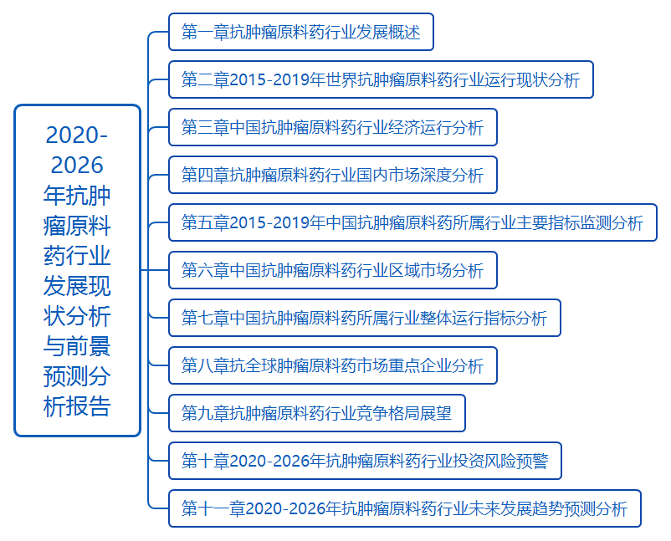
目标
第一章抗肿瘤原料药行业发展概述
第一节抗肿瘤原料药行业定义
一、抗肿瘤原料药定义
二、抗肿瘤原料药应用
第二节抗肿瘤原料药行业发展概况
一、全球抗肿瘤原料药行业发展简述
二、抗肿瘤原料药国内行业现状阐述
第三节抗肿瘤原料药行业市场现状
一、市场概述
二、市场规模
第四节抗肿瘤原料药产品发展历程
第五节抗肿瘤原料药产品发展所处的阶段
第六节抗肿瘤原料药行业地位分析
第七节国内与国外恶性肿瘤的情况分析
一、世界恶性肿瘤的情况
二、我国恶性肿瘤的情况
第八节抗肿瘤原料药行业国内与国外情况分析

第二章2015-2019年世界抗肿瘤原料药行业运行现状分析
第一节2015-2019年世界抗肿瘤原料药行业运行综述
第二节2015-2019年全球抗肿瘤药研究的进展情况
一、细胞毒药物
二、内分泌治疗药
三、免疫治疗药
四、基因治疗药
五、靶向抗肿瘤药
第三节2015-2019年世界主要国家抗肿瘤原料药行业发展情况解析
一、美国
二、日本
三、德国
第四节2015-2019年世界抗肿瘤原料药行业发展趋势分析

第三章中国抗肿瘤原料药行业经济运行分析
第一节2015-2019年抗肿瘤原料药行业运行情况分析
一、2015-2019年抗肿瘤原料药行业经济指标分析
二、抗肿瘤原料药行业收入前五家企业
第二节2015-2019年抗肿瘤原料药行业产量分析
一、2015-2019年我国抗肿瘤原料药产品产量分析
二、2020-2026年我国抗肿瘤原料药产品产量预测
第三节2015-2019年抗肿瘤原料药行业进出口分析
一、2017-2019年抗肿瘤原料药行业进口总量及价格
二、2017-2019年抗肿瘤原料药行业出口总量及价格
三、2020-2026年抗肿瘤原料药进出口态势展望

第四章抗肿瘤原料药行业国内市场深度分析
第一节抗肿瘤原料药行业市场现状分析及预测
一、国内市场增长强劲
二、国产产品优势渐现
第二节2015-2019年产品供需分析
一、2015-2019年产品供应分析
二、2015-2019年市场需求分析
第三节我国抗肿瘤药市场格局分析
一、国内抗肿瘤药物的市场格局
二、我国抗肿瘤药市场新霸继承中破局分析
第四节产品消费领域与消费结构分析
第六节价格趋势分析

第五章2015-2019年中国抗肿瘤原料药所属行业主要指标监测分析
第一节2015-2019年中国抗肿瘤原料药所属产业工业总产值分析
一、2015-2019年中国抗肿瘤原料药所属产业工业总产值分析
二、不同规模工业总产值
三、不同所有制分工业总产值分析
第二节2015-2019年中国抗肿瘤原料药所属产业主营业务收入分析
一、2015-2019年中国抗肿瘤原料药所属产业主营业务收入分析
二、不同规模主营业务收入
三、不同所有制分主营业务收入分析
第三节2015-2019年中国抗肿瘤原料药所属产业产品成本费用分析
一、2015-2019年中国抗肿瘤原料药所属产业成本费用总额分析
二、不同规模成本费用总额
三、不同所有制分成本费用总额分析
第四节2015-2019年中国抗肿瘤原料药所属产业利润总额分析
一、2015-2019年中国抗肿瘤原料药所属产业利润总额分析
二、不同规模利润总额
三、不同所有制分利润总额分析
第五节2015-2015-2019年中国抗肿瘤原料药产业资产负债分析
一、2015-2019年中国抗肿瘤原料药产业资产负债分析
二、不同规模资产负债
三、不同所有制分资产负债分析

第六章中国抗肿瘤原料药行业区域市场分析
第一节华北地区抗肿瘤原料药行业分析
一、2015-2019年行业发展现状分析
二、2015-2019年市场规模情况分析
三、2020-2026年市场需求情况分析
四、2020-2026年行业发展前景预测
五、2020-2026年行业投资风险预测
第二节东北地区抗肿瘤原料药行业分析
一、2015-2019年行业发展现状分析
二、2015-2019年市场规模情况分析
三、2020-2026年市场需求情况分析
四、2020-2026年行业发展前景预测
五、2020-2026年行业投资风险预测
第三节华东地区抗肿瘤原料药行业分析
一、2015-2019年行业发展现状分析
二、2015-2019年市场规模情况分析
三、2020-2026年市场需求情况分析
四、2020-2026年行业发展前景预测
五、2020-2026年行业投资风险预测
第四节中南地区抗肿瘤原料药行业分析
一、2015-2019年行业发展现状分析
二、2015-2019年市场规模情况分析
三、2020-2026年市场需求情况分析
四、2020-2026年行业发展前景预测
五、2020-2026年行业投资风险预测
第五节西南地区抗肿瘤原料药行业分析
一、2015-2019年行业发展现状分析
二、2015-2019年市场规模情况分析
三、2020-2026年市场需求情况分析
四、2020-2026年行业发展前景预测
五、2020-2026年行业投资风险预测
第六节西北地区抗肿瘤原料药行业分析
一、2015-2019年行业发展现状分析
二、2015-2019年市场规模情况分析
三、2020-2026年市场需求情况分析
四、2020-2026年行业发展前景预测
五、2020-2026年行业投资风险预测

第七章中国抗肿瘤原料药所属行业整体运行指标分析
第一节2015-2019年中国抗肿瘤原料药所属行业总体规模分析
一、企业数量情况分析
二、行业人员规模状况分析
三、行业资产规模状况分析
四、行业市场规模状况分析
第二节2015-2019年中国抗肿瘤原料药所属行业产销分析
一、行业生产情况分析
二、行业销售情况分析
三、行业产销情况分析
第三节2015-2019年年中国抗肿瘤原料药所属行业财务指标总体分析
一、行业盈利能力分析与预测
二、行业偿债能力分析与预测
三、行业营运能力分析与预测
四、行业发展能力分析与预测

第八章抗全球肿瘤原料药市场重点企业分析
第一节A公司
一、企业基本情况
二、A在中国的发展
第二节B公司
一、企业基本情况
二、公司在中国的发展
三、企业发展历程
四、公司业务与产品
五、公司规模与发展前景
第三节C公司
一、企业基本情况
二、企业主要产品
第四节D公司
一、企业基本情况
二、企业发展历史
三、企业主要经营范围
四、在中国的业务
第五节E公司
一、企业基本情况
二、企业发展历史

第九章抗肿瘤原料药行业竞争格局展望
第一节抗肿瘤原料药行业的发展周期
第二节抗肿瘤原料药行业历史竞争格局综述
一、抗肿瘤原料药市场集中度分析
二、抗肿瘤原料药企业集中度分析
三、抗肿瘤原料药区域集中度分析
第三节抗肿瘤原料药行业竞争结构分析
一、行业内现有企业的竞争
二、新进入者的威胁
三、替代品的威胁
四、供应商的讨价还价能力
五、购买者的讨价还价能力
第四节抗肿瘤原料药行业国际竞争力影响因素分析
一、生产要素
二、需求条件
三、相关和支持性产业
四、企业的战略、结构和竞争对手
第五节抗肿瘤药市场竞争激烈度与走势分析
第六节2020-2026年抗肿瘤原料药企业竞争策略建议
一、坚守核心主业
二、构建优质渠道
三、整合优质资源
四、提升经营能力
五、明确品牌形象
六、调整市场策略

第十章2020-2026年抗肿瘤原料药行业投资风险预警
第一节影响抗肿瘤原料药行业发展的主要因素
一、影响抗肿瘤原料药行业运行的有利因素
二、影响抗肿瘤原料药行业运行的不利因素
三、2020-2026年我国抗肿瘤原料药行业发展面临的挑战
四、2020-2026年我国抗肿瘤原料药行业发展面临的机遇
第二节抗肿瘤原料药行业投资风险预警
一、2020-2026年投资壁垒分析
二、2020-2026年经济波动风险
三、2020-2026年市场风险分析
四、2020-2026年政策风险分析
五、2020-2026年其他风险分析

第十一章2020-2026年抗肿瘤原料药行业未来发展趋势预测分析
第一节未来全球抗肿瘤原料药未来发展趋势预测分析
一、全球抗肿瘤药研究发展趋势预测
二、2020-2026年全球抗肿瘤原料药行业发展规模预测
第二节2020-2026年抗肿瘤原料药行业供给预测
一、2020-2026年抗肿瘤原料药行业供给预测
二、2020-2026年抗肿瘤原料药行业需求预测
三、2020-2026年抗肿瘤原料药行业进出口预测
第三节2020-2026年中国抗肿瘤原料药市场趋势分析
一、2015-2019年我国抗肿瘤原料药市场趋势总结
二、中国抗肿瘤原料药发展方向分析
三、2020-2026年我国抗肿瘤原料药发展趋势分析
第四节2020-2026年抗肿瘤原料药产品发展趋势分析
一、2020-2026年抗肿瘤原料药产品技术趋势分析
二、2020-2026年抗肿瘤原料药产品价格趋势分析
第五节抗肿瘤药未来发展方向

